**OS Final Project**

B0329049 許雅琪

1. **The steps for implementation**

(1)安裝Virtual Box

(2)下載Ubuntu

(3)打開Virtual Box 的linux ubuntu

(4)打開terminal安裝指令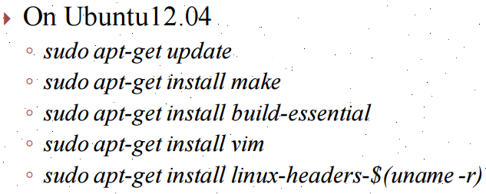

(5)打開editor寫入2個檔案Makefile跟Module_B0329049

檔案:

Makefile

obj-m=Module_B0329049.o

KVERSION = $(shell uname -r)

all:

make -C /lib/modules/$(KVERSION)/build M=$(PWD) modules

clean:

make -C /lib/modules/$(KVERSION)/build M=$(PWD) clean

Module_B0329049

#include <linux/init.h>

#include <linux/module.h>

#include <linux/sched.h>

MODULE_LICENSE("Dual BSD/GPL");

static int hello_init(void){

printk(KERN_ALERT "Hi, I am Student-B0329049\n");

return 0;

}

static void hello_exit(void){

printk(KERN_ALERT "Bye!\n");

}

module_init(hello_init);

module_exit(hello_exit);

(6)輸入指令，把hello改成需要的格式Module_B0329049

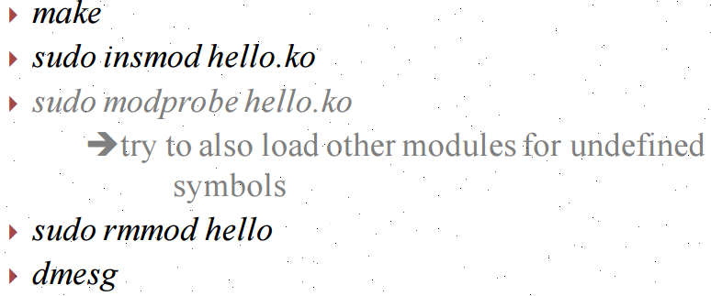

結果：

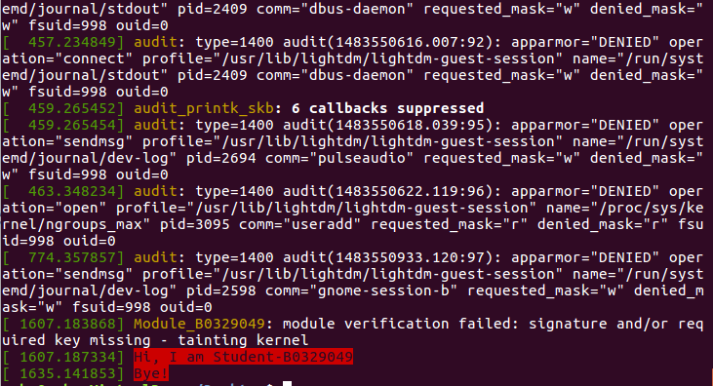

1. **The problem I met, and how I solved it**

一開始安裝Virtual Box的時候遇到很多問題，一直無法順利的開啟Virtual machine，後來解安裝再安裝32位元的試試看，刪除ubuntu再下載，還是不能，再解安裝再安裝也還是不能。最後只好跟同學借電腦寫基本題，這邊就沒遇到什麼困難了。